Лабораторная работа №1. Сбор требований
- Тема проекта: Приложение «Единая экосистема академического учета»
- Бизнес-требования:
- Автоматизировать учет посещаемости и успеваемости;
- Снизить временные затраты старост и преподавателей на заполнение отчетов;
- Централизовать управление учебными данными;
- Повысить качество контроля учебной дисциплины;
- Обеспечить достоверность данных путем внедрения ролей.
- Список пользователей:
- Студенты;
- Старосты;
- Преподаватели;
- Деканат.
- Пользовательские истории:
- Студенты
a. Как студент, я хочу видеть карточки расписания только для своей подгруппы с учетом четности недели, чтобы точно знать, куда и во сколько мне идти.
b. Как студент, я хочу просматривать историю своих пропусков с разделением на уважительные и неуважительные, чтобы контролировать свои задолженности по часам.
c. Как студент, я хочу видеть визуальный трекер лабораторных работ с оценками и комментариями, чтобы отслеживать свой академический прогресс по каждому предмету.
- Старосты
a. Как староста, я хочу в один клик отмечать отсутствующих студентов в электронной сетке, чтобы быстро заполнять журнал прямо во время пары.
b. Как староста, я хочу иметь возможность редактировать причину пропуска или удалять его, чтобы легко исправлять случайные ошибки при заполнении.
c. Как староста, я хочу просматривать сводную статистику пропусков группы за весь семестр, чтобы оперативно предоставлять отчеты куратору или деканату.
d. Как староста, я хочу просматривать свое личное расписание отдельно от журнала группы, чтобы не путаться в парах других подгрупп.

- Преподаватели
a. Как преподаватель, я хочу видеть расписание только своих занятий с указанием аудиторий и групп/потоков, чтобы планировать свой рабочий день.
b. Как преподаватель, я хочу иметь возможность отмечать сдачу лабораторных работ и выставлять за них оценки, чтобы вести прозрачный учет успеваемости.
c. Как преподаватель, я хочу оставлять текстовые примечания к выставленным оценкам, чтобы фиксировать недочеты или особенности ответа конкретного студента.
- Деканат
a. Как деканат, я хочу я хочу иметь доступ к журналам и статистике абсолютно всех групп факультета, чтобы контролировать общую посещаемость.
b. Как деканат, я хочу редактировать списки групп (добавлять студентов, указывать форму обучения), чтобы поддерживать базу данных в актуальном состоянии.
c. Как деканат, я хочу настраивать даты семестров, сессий и каникул в системе, чтобы расписание у всех пользователей автоматически адаптировалось под периоды учебного годы.
- Функциональные требования:

Студенты
- Просматривать персональное расписание занятий
- Просматривать статистику своих пропусков
- Отслеживать статус выполнения лабораторных работ по каждой дисциплине
- Просматривать выставленные оценки и примечания преподавателей

Старосты
- Просматривать персональный график занятий
- Указывать тип причины пропуска
- Редактировать и удалять записи о пропусках в случае ошибок
- Просматривать сводную таблицу статистики пропусков всей группы за семестр
- Навигация по учебным неделям для работы с данными за прошлые недели

Преподаватели
- Просматривать персональный график занятий
- Просматривать списки студентов, автоматически отфильтрованные под формат занятия
- Выставлять оценки за лабораторные работы
- Добавлять текстовые примечания к работам студентов
- Удалять или изменять ранее выставленные лабораторные

Деканат
- Просматривать журналы посещаемости и списки лабораторных работ любой группы
- Редактировать составы учебных групп и данные студентов
- Управлять расписанием занятий для групп и специальностей
- Настраивать даты начала и окончания учебных семестров и сессий в академическом календаре
- Сравнительный анализ аналогов
  - Система управления «Moodle»
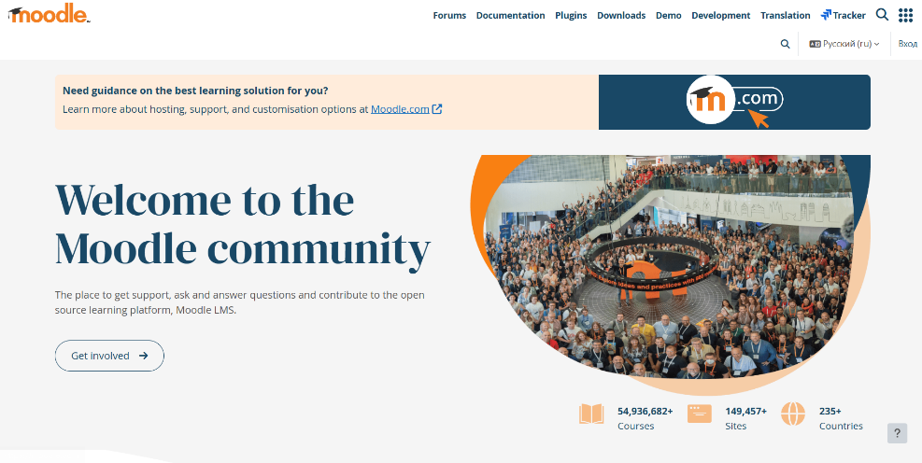
Рисунок 1 — Главная страница сайта «Moodle»

Функционал:
На главной странице находится приветственное сообщение. В хедере сайта лежат ссылки на основные вкладки, меню является интуитивно понятным, что является плюсом, так как не все пользователи легко адаптируются к новым дизайнам.
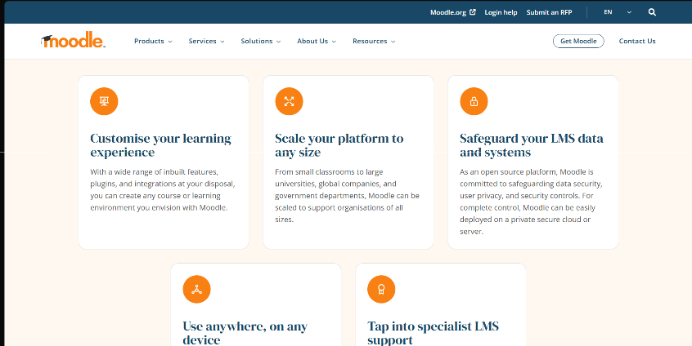
Рисунок 2 — Страница начала работы
По всему сайту располагаются эстетичные карточки с краткой сводкой информации, что помогает легче решить тот или иной вопрос.
Весь сайт выглядит лаконичным, с удобной навигацией.
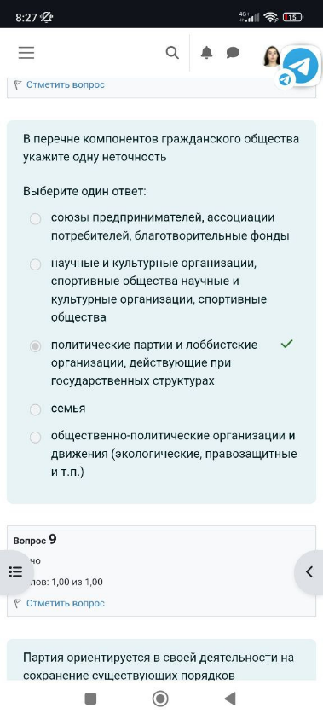
Рисунок 2 — Страница тестов
На сайте есть возможность создавать и проходить тесты, что является очень удобной возможность контроля знаний обучающихся.
- Список нефункциональных требований.
Интуитивно понятный интерфейс;
Безопасность пользовательских данных;
Синхронизация в реальном времени;
Адаптивность под разрешения экранов;
Производительность и оптимизация;
Эстетичность и лаконичность.

